Configuration informatique et vidéo Four For

Machines sur le réseau
Type | Fonction | Login | Password | Nom d’hôte
Mac book Pro 13" | Ordinateur de régie | fourfor | fourfor | fourfor.local
Gigabyte Brix | Afficheur ECG | fourfor | fourfor | ecg.local
Raspberry Pi | Pont Disklavier – RTP Midi  + retour vidéo | pi | fourfor | midi.local
Raspberry Pi | TV chambre Morton | pi | fourfor | tv.local
Raspberry Pi | Cartel jardin | pi | fourfor | cartel.local
Raspberry Pi | Imagerie médicales (IRM) | pi | fourfor | irm.local

Écrans vidéos
Type | Fonction | Source
Sony 48" | Cartel Piano | cartel.local / HDMI
Iiyama 42" | Monitoring médical | medical.local / HDMI
Iiyama 42" | Imagerie médicale | imagery.local / HDMI
Sony cathodique | TV Morton Feldman | fourfortv.local / composite
Écran HDMI | Retour vidéo derrière le piano | monitor.local / HDMI

Retour vidéo : écran Sony 48"
Écrans cartels : écran Iiyama 42"

Configuration routeur Netgear Nighthawk R7000
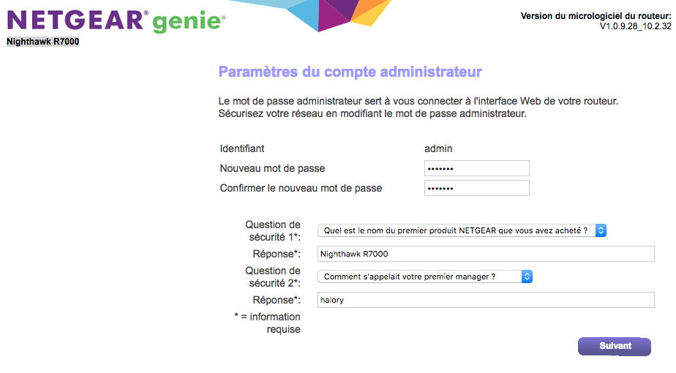
Login : admin
mot de passe : fourfor
Questions secrètes :
SSID 2.4GHz : FourForWifi
SSID 5GHz : FourForWifi-5G mot de passe Wifi : radigue2019!
Plage d’adresse DHCP : 192.168.32.2 à 192.168.32.254

Device OSCQuery
Toutes Raspberry Pi font tourner le même device qui est exposé en WS sur le port 5678 et qui écoutent sur l’OSC sur le port 1234.
Sur l’ordinateur de régie (fourfor.local) :
- lidar (villerette.pd) WS 5678 / OSC 1234
- audio2midi WS 5679 / OSC 1235
- four2 WS 5680 / OSC 1236
- biomedical_signal_generator WS 5681 / OSC 1237

